深圳中小学生心理危机预防和干预机制的探索与实践

深圳市教育科学研究院 王秋英

深圳市教育局 冯妍妍 葛红宁

近几年，中小学生的心理危机已经成为越来越不能忽视的挑战与事实，如何预防和应对中小学生心理危机的发生，不仅是学术界研究的热点，也是各地教育行政部门高度关注的问题。

为了预防和干预中小学生心理危机（如自杀），美国早在2000年前就建立了以学校为基础的预防和干预机制[1]，香港于2004年开始实行了以学校为基础的青少年心理健康教育（即“成长的天空”）[2]，对提升青少年的积极品质尤其是抗逆力起了很大的作用。此后，国内学者也开展了以学校为基础的自杀预防和干预的研究[3]。

深圳是一座经济发展快速、创新氛围浓厚、以移民为主的先锋城市，社会各种矛盾往往集中体现在中小学生的心理健康状态上，学校的心理健康教育面临着严峻的挑战。这些年，深圳市教育局整合各种资源在预防和干预中小学生的心理危机方面进行了大量的研究与探索，市领导召开了数次中小学生心理健康问题的专题会，逐渐形成了一套以教育部门为主导、以学生为中心、以学校为基础、政府各部门联防联控的预防和干预机制，创建了符合深圳特点的心理危机预防和干预模式，积累了丰富的实践经验，具有重要的实践意义和借鉴意义。

深圳市的中小学生心理危机预防与干预机制主要包括三类：普遍性预防、选择性干预和针对性干预。普遍性预防对象是全体中小学生及其老师和家长，以改善与自杀行为有关的保护因素;选择性干预是对正暴露于公认的自杀流行病学危险因素的中小学生进行干预;针对性干预是对有自杀风险、抑郁水平高的中小学生进行干预[4]。工作体系如下图所示：

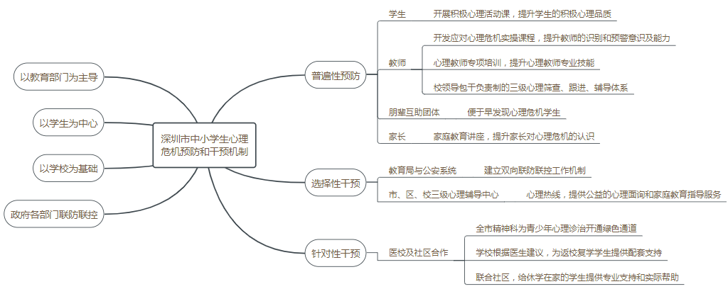

一、普遍性预防的探索与实践

1、深化心理健康教育课程建设，提升学生的积极心理品质

防范心理危机的根本在于预防，预防的根本在于充分发挥心理健康教育课程的主渠道作用，提升学生的积极赋义能力，培养学生的积极心理品质。基于此，根据深圳学生的特点，以积极心理学为理论基础，我们组织编写了《积极心理活动课操作指南》（小学分册、初中分册、高中分册）作为地方课程资源性读本，用于指导开展学校的心理健康教育课程。该书将24种积极心理品质整合在中小学生需要面对的生活事件和成长内容中，使其贯穿在一个人成长的精神生活和社会生活过程中，从而铺设了一条培养积极人格的主线。该系列丛书深受一线心理教师和班主任欢迎，使用效果良好，也是很多班主任开展心理班会课的重要参考用书。

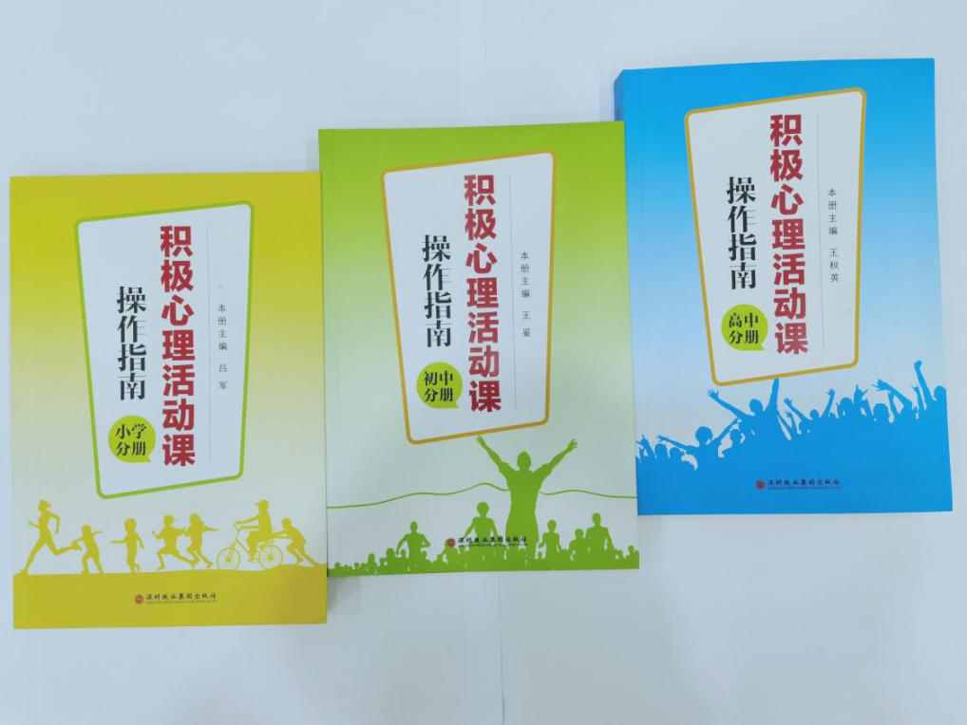

《积极心理活动课操作指南》

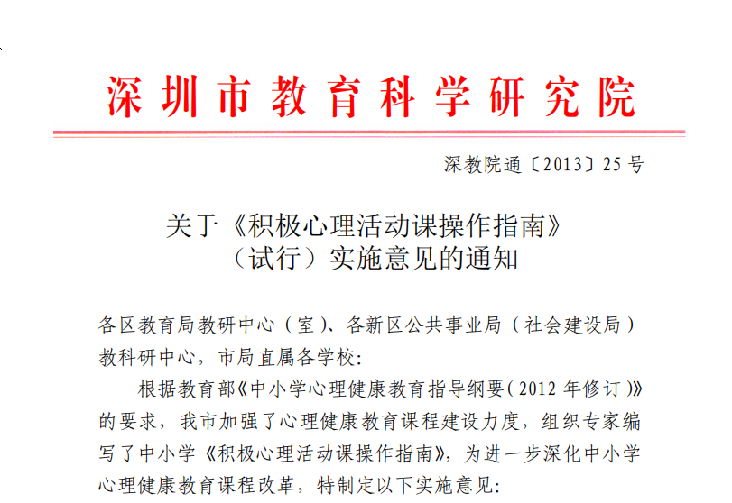

2、开发心理危机应对的系列实操课程，提升中小学教师的识别与预警的意识和能力。

一线教师和班主任对于心理危机的识别能力和预警意识，是防范心理危机的核心要素之一。因此，我们开发了面向一线教师和班主任的校园心理危机应对的系列实操课程，包括网络时代中小学生的心理特点、校园心理危机的识别与预警、校园心理危机有效应对流程、校园心理危机“三预”工作系统的构建等课程，从2017年起对全市中小学教师、尤其是班主任进行普及性培训，提升中小学教师对于心理危机识别、预警的意识和能力，所到学校好评如潮，深受学校和教师欢迎。该系列培训课程已成为深圳市教师继续教育心理教育特色项目。

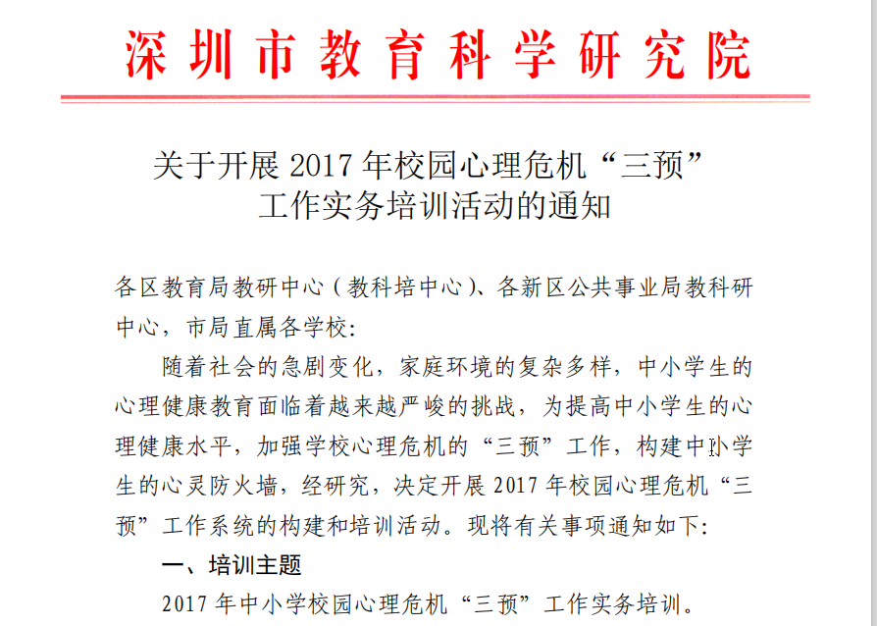

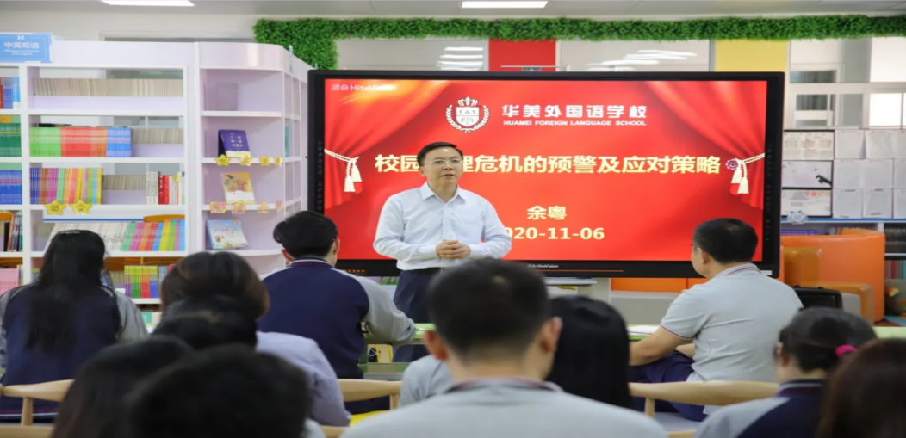

校园心理危机“三预”培训讲座现场

3、各部门加大心理教师专项培训，提升心理教师的专业技能

心理教师是学校心理健康教育的中枢，心理教师的专业性是预防心理危机的核心要素之一。因此，我们开展多层次的心理教师专业培训，推动中小学心理教师专业化成长，提升心理教师防范心理危机的专业技能。此外，与市委组织部、市委党校合作举办了“中小学生心理健康服务体系建设能力提升研修班”，与市卫建委合作举办“心理危机干预能力培训班”并开通网络直播课程，全市共有近千名心理教师参与学习心理危机干预技术与策略、危机干预热线、哀伤辅导等专题内容。同时，分成4个批次，对全市470名民办中小学专（兼）职心理健康教师进行全员专项培训，全面提升民办中小学心理教师专业素养。50名骨干心理教师参加了教育部基础教育司开办的2020年全国中小学德育骨干、班主任和心理健康教育教师网络培训师范班，经严格考核后所有学员均获得培训结业证书。

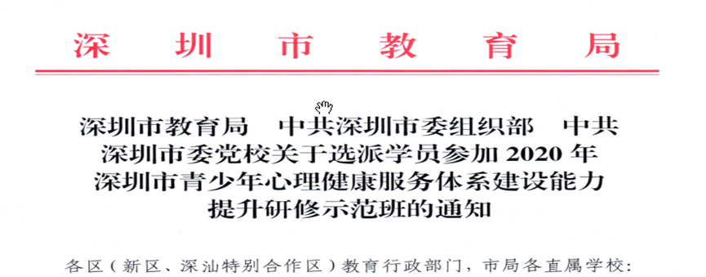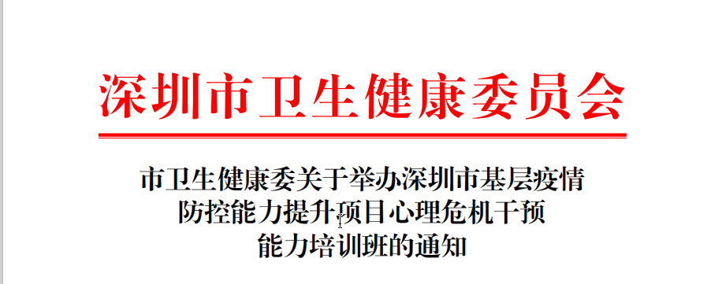

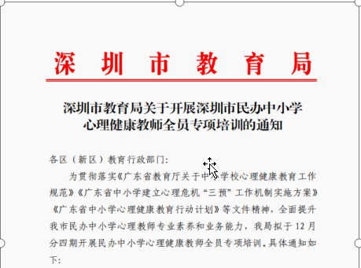 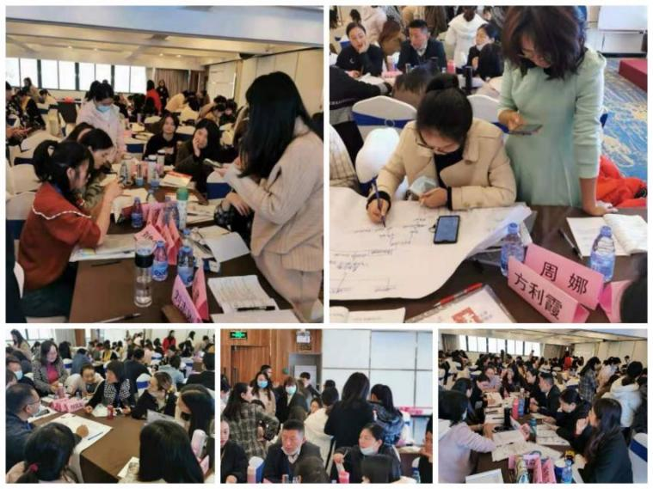

4、建立校领导包干负责制的三级心理筛查、跟进、辅导体系

建立校领导包干负责制的三级心理筛查体系：以心理老师为主导的基础性心理筛查（形式可以多样）、以班主任为核心的重点人群筛查（重点关注学生的身体、情绪状况、关系系统、生活事件、压力状态等因素）、以心理老师为主导的高危学生访谈筛查（包括转介、休学、复学的评估）的三级心理筛查体系，通过形式多样的筛查方式，尤其重视重要时间节点（比如考试前、开学前等）的心理筛查，做到心理风险的全面覆盖、全程跟进、全员关注，尽可能降低学生心理危机的发生几率。筛查出来的重点学生名单由校领导包干，成立工作组，实行学校和家长的联系会议制度，做到一人一册，严密跟进，定期辅导，防微杜渐，不留死角。另外，制定班主任与心理教师联合家访的工作制度，对重点关注的学生进行深度家访，了解学生家庭情况和压力状态，紧密家校关系，携手共促学生健康成长。

5、建设朋辈心理社团和心理委员制度，通过“学习强国”等平台加大宣传力度，充分发挥学生朋辈互助团体的作用

朋辈是心理危机最敏感的神经末梢，往往最先知道一场危机事件的发生。深圳市教育局发文要求每所学校成立朋辈心理社团，并且每个班级选出一男一女心理委员，住宿制学校一舍一信息员。深圳市教育科学研究院专门研发了面向朋辈心理社团和心理委员的系列培训课程，协助并指导学校心理老师建设朋辈心理社团，完善心理委员的工作制度，将心理朋辈社团和心理委员打造成为学校心理危机预防机制的第一道防线。目前，朋辈心理社团和心理委员已经成为校园最活跃、最温暖、最灵敏、反应最迅速的心灵卫士，依靠这些学生团体，已经成功地预警并干预了多起心理危机事件，挽救了很多中小学生的生命。

同时，加强宣传力度，深圳市教育局与中共深圳市宣传部合作拍摄生命教育课宣传片《成长路上，你不孤单》，通过一个个学生故事再现学生心理困扰，宣传心理危机识别与预警的知识，并给出心理求助的策略和途径，同时进行了保密例外等教育，帮助学生澄清什么秘密可以保守，什么秘密要及时报告，该宣传片近期将发布在“学习强国”深圳学习平台。

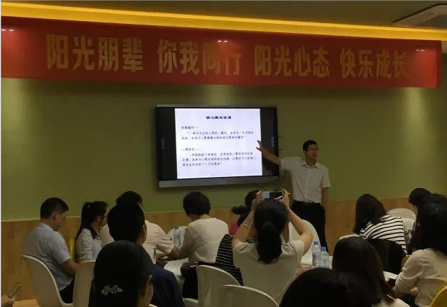

朋辈辅导培训现场

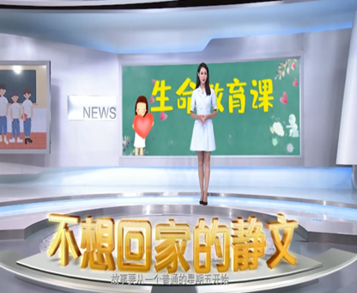

生命教育宣传片

6、携手家校合作，共同捍卫学生的心理安全

家庭往往是中小学生心理危机发生的根源，提升家长科学教子的水平和能力，增强家长对中小学生心理危机的理解、识别与预警的意识，就显得相当重要。我们借助“线上”+“线下”相结合的服务形式，从2006年起持续开展“心灵关爱社区行”活动，提供超过100多种家庭教育课程，向广大家长宣传科学的家庭教育理念和有效的教育方法，提高家庭教育的科学性和实效性，其中“如何在家庭中识别孩子的心理危机”、“陪伴青春期孩子走过危机”等课程深受家长欢迎。通过在腾讯课堂网站“素养课堂”开设“心理与家庭教育”专栏，向广大家长朋友宣传科学育儿知识，目前已推送14场心理与家庭教育主题的讲座。与深圳市广播电视集团合作开展“家庭教育大讲坛”活动，每月在娱乐生活频道播放1期家庭教育公开课，至今共开展10期课程，播放量达上千万人次。

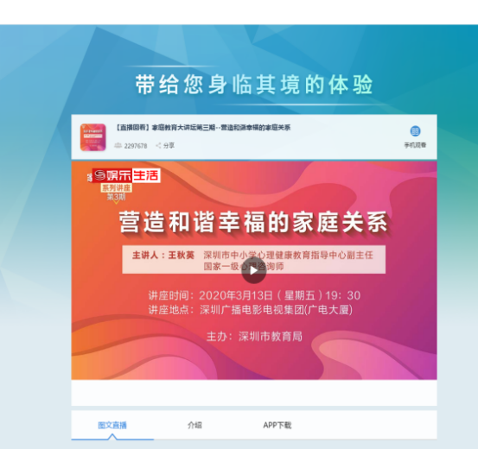 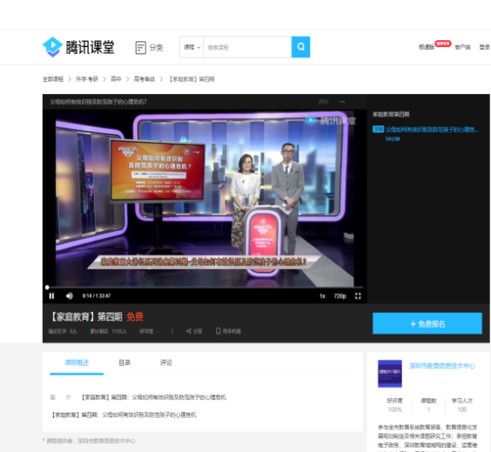

家庭教育大讲坛电视直播 素养课堂家长讲座

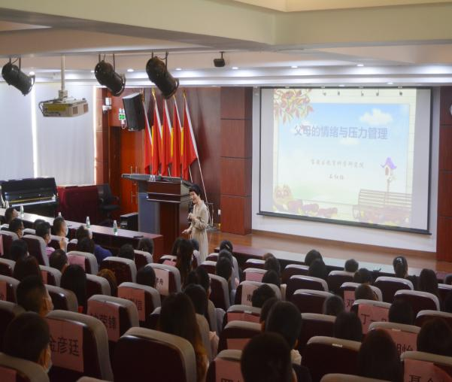

家长讲座现场

二、选择性干预的探索与实践

1、与政府各部门建立联防联控的双向互动工作机制

中小学生心理危机是一个社会问题，需要政府各个部门的合作和相互支持。深圳市教育局建立了与与公安系统的双向联动机制，设立双向预警处置流程：一方面公安系统监测研判学生网络信息，向教育部门推送疑似高危学生信名单，教育部门配合做好疑似高危学生的跟进干预工作。另一方面，教育部门将工作中发现有学生在网络上发布疑似高危言论的，报送公安系统，请求配合摸底学生的信息资料。教育部门收到推送的心理高危学生信息后，第一时间将疑似高危学生信息推送区心理教研员/市直属学校负责人，要求学校召开校长联席工作会议进行职责分工，由班主任、任课教师和心理老师联合跟进，了解学生思想动态、情绪行为状况，进行心理危机等级评估；对预警学生要及时进行危机干预，认真填写学生个案信息登记表。目前，所有预警中的高危学生在各部门的联合努力下状况平稳。

2、建设市、区、校三级中小学生心理辅导中心，开通心理热线，提供公益的心理面询和家庭教育指导服务

深圳市教育局2008年发文成立了深圳市中小学生心理辅导中心，此后各区相继成立了各区中小学生心理辅导中心，开通了心理热线，为学生和家长提供公益的电话咨询、心理面询和家庭教育指导服务。

三、针对性干预的探索与实践

1、建立学生心理健康医校合作服务体系

为了给心理高危学生提供更好的就医、教育、辅导服务，教育系统和医疗部门成立了“深圳市医校共建学生心理健康联盟”，医校开始了深度合作，一是与深圳市康宁医院合作开通中小学生心理诊治绿色通道，帮助中小学快速就医，解决学校的实际困难；二是为培养理论与实践能力兼具的心理危机干预队伍骨干，与市卫建委合作举办“心理危机干预能力培训班”并开通网络直播课程，提升心理教师应对心理危机的能力与水平；三是与深圳市精神卫生中心合作，面向200名心理教师开展常见精神障碍的识别干预等专项培训，帮助心理教师学习在学校如何辅导确诊了抑郁症和双相障碍等学生的知识和技巧。

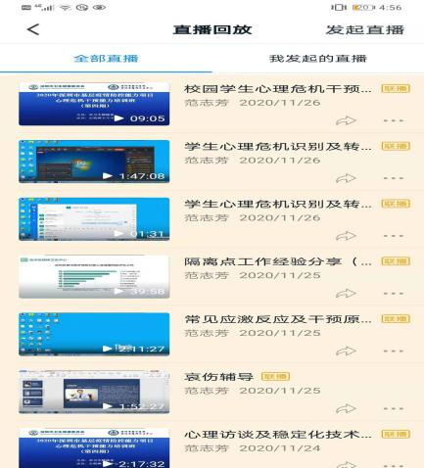 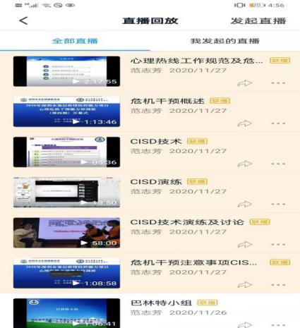

心理危机干预能力直播课

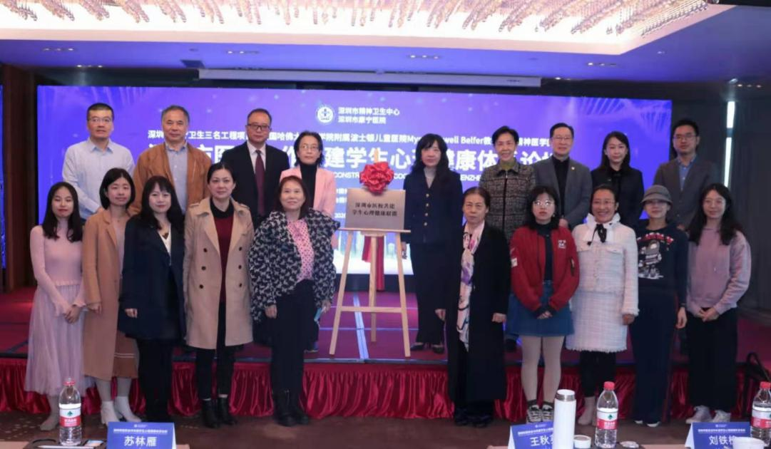

医校共建联盟揭牌仪式现场

2、为返校复学的学生提供相应的配套支持

患有精神疾病学生最好的康复场所是学校，而不是家庭和医院。这就需要学校因材施教，为这些正处于治疗中或康复中的学生提供相应的教育和辅导。为了帮助这些学生更好地适应学校，融入校园，学校和精神科医生需要更具体、更深度的合作，心理老师和班主任会根据医生的建议，对该部分学生进行建档工作，一人一册，定期辅导，不定期随访，及时关注学生的心理健康、人际交往、校园生活和学习等情况，必要时提供支持和帮助，并与家长保持密切的联系，及时了解学生的情况。

3、联合社区，给休学在家的学生提供专业支持和实际帮助

对于那些休学在家，暂时不能返校的学生，学校积极联系社区，请求社区的介入和帮助。社区会派社工上门，提供精神支持，同时有条件的社区会为所辖社区因精神疾病休学在家的学生提供公益的心理咨询服务。深圳市社会心理服务体系国家试点城市，社会心理服务体系正在形成过程中，市政府正在规划将来在每一个社康中心开设精神科门诊，为辖区市民提供精神医疗服务和心理咨询服务。

1. Brener ND，Martindale J，Weist MD. Mental health and social services: results from the School Health Policies and Programs Study 2000 ［J］ . J Sch Health， 2001， 71 ( 7 ) : 305 － 312.
2. 钟宇慧. 香港抗逆力辅导工作及其启示－ 以“成长的天空”计划为例［J］ . 广东青年干部学院学报，2009，23 ( 77) : 29－ 35.
3. 王舟,卞茜,王瑞文,舒京平,孔亚萍,杨禄禄,周洁,陈珊,冯榴君,梁秋月.初中生自杀风险的普遍性及针对性干预的效果[J].中国心理卫生杂志,2020,34(02):117-122.
4. Kalafat J. School approaches to youth suicide prevention [J]. Am Behav Sci, 2003, 46 ( 9 ) : 1211 － 1223.